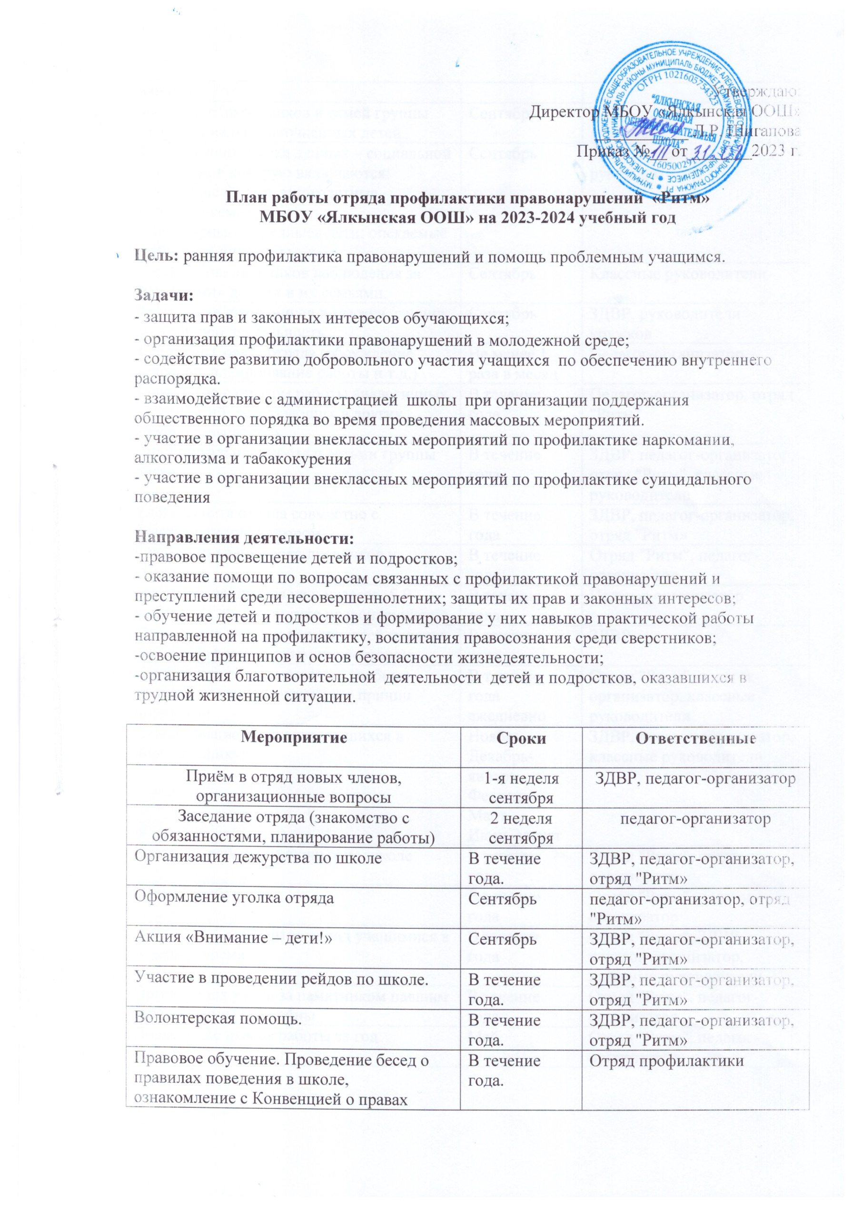

Мероприятие | Сроки | Ответственные
Приём в отряд новых членов, организационные вопросы | 1-я неделя сентября | ЗДВР, педагог-организатор
Заседание отряда (знакомство с обязанностями, планирование работы) | 2 неделя сентября | педагог-организатор
Организация дежурства по школе | В течение года. | ЗДВР, педагог-организатор, отряд "Ритм»
Оформление уголка отряда | Сентябрь | педагог-организатор, отряд "Ритм»
Акция «Внимание – дети!» | Сентябрь | ЗДВР, педагог-организатор, отряд "Ритм»
Участие в проведении рейдов по школе. | В течение года. | ЗДВР, педагог-организатор, отряд "Ритм»
Волонтерская помощь. | В течение года. | ЗДВР, педагог-организатор, отряд "Ритм»
Правовое обучение. Проведение бесед о правилах поведения в школе, ознакомление с Конвенцией о правах ребенка. | В течение года. | Отряд профилактики
Выявление школьников и семей группы риска, социально запущенных детей. | Сентябрь | ЗДВР, классные руководители
Формирование банка данных – социальной картотеки, в которую включаются:  малообеспеченные, многодетные, неполные семьи;  безнадзорные, «трудные» дети; опекаемые дети , дети-инвалиды. | Сентябрь | ЗДВР, классные руководители
Составление дневников наблюдения за «трудными» детьми и их семьями. | Сентябрь | Классные руководители
Вовлечение школьников в кружки, секции, внеурочную деятельность | Сентябрь | ЗДВР, руководители кружков
Заседание Совета отряда (обсуждение вопросов, планирование работы и т.д.) | Не менее 1 раза в месяц | Педагог-организатор
Знакомство с опытом работы аналогичных организаций, действующих в других учебных заведениях. | В течение года | Педагог-организатор, отряд "Ритм"
Индивидуальная работа с детьми группы риска. | В течение года | ЗДВР, педагог-организатор, отряд "Ритм", классные руководители
Учёба Совета отряда совместно с участковым инспектором. | В течение года | ЗДВР, педагог-организатор, отряд "Ритм»
Ежемесячная проверка дневников у учащихся | В течение года | Отряд "Ритм", педагог-организатор
Беседы с учащимися нач. классов, 5-9 классов по профилактике правонарушений | В течение года | Педагог-организатор
Проведение встречи нарушителей порядка совместно с участковым инспектором | В течение года | ЗДВР
Контроль за посещаемостью учебных занятий учащихся, выяснение причин пропусков | В течение года ежедневно | Отряд "Ритм", педагог-организатор, классные руководители
Планирование занятости учащихся в период каникул | Ноябрь  Декабрь-январь  Февраль  Март  Июнь-август | ЗДВР, педагог-организатор, классные руководители
Контроль работы дежурных по школе | В течение года | Отряд "Ритм", педагог-организатор
Правовое обучение. | В течение года | Отряд "Ритм", педагог-организатор
Рейд в СДК для контроля над учащимися в вечернее время | В течение года | Отряд "Ритм", ЗДВР, педагог-организатор, классные руководители
Организация ухода за памятником павшим героям в годы ВО войны | В течение года | Отряд "Ритм", педагог-организатор
Подведение итогов работы за год | Май | Отряд "Ритм", педагог-организатор

